Secretaria Municipal de Educação
E.M.E.B. Professor Vitoldo Alexandre Czech
Diretora: Lucélia Aparecida Gabrielli
Assessora Pedagógica: Maria Claudete T. Gervásio
Assessora Administrativa: Rosane Eva Bucco
Professoras: Franciely Amaro/Gislaine Guindani
Disciplina: PROSEDI 1 º vespertino.

SEQUÊNCIA DIDÁTICA – ALFABETIZAÇÃO LÚDICA –02/11/20 á 06/11/20

PROCEDIMENTO DE ENSINO: BRINCADEIRA O MESTRE MANDOU.
OBJETIVOS: DESENVOLVER A COORDENAÇÃO MOTORA, E O CONHECIMENTO DE MANEIRA LÚDICA DOS NÚMEROS ORDINAIS.
1° ETAPA: ESCREVER EM TIRAS DE PAPEL, OS NÚMEROS ORDINAIS: 1, 2,3,4,5,67,8,9,10.
NO CHÃO DA SUA CASA POSICIONAR AS TIRAS EM FORMA DE UMA AMARELINHA, OU O FORMATO QUE DESEJAR, PODE SER EM COLUNA, OU CÍRCULOS.

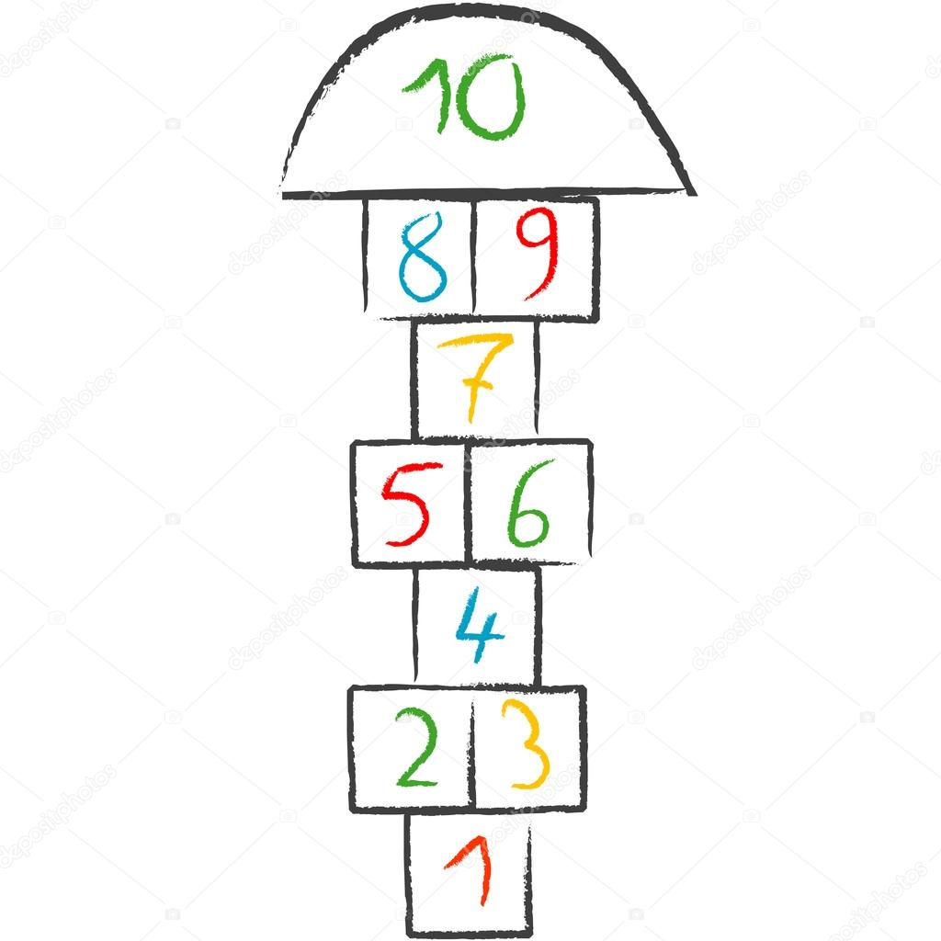
9

8

4

3

1
10

7

6

5

2

2° ETAPA:VOCÊ PODE COLOCAR ALGUNS BRINQUEDOS AO LADO DOS NÚMEROS ORDINAIS.

3° ETAPA: CONVIDAR UM FAMILIAR PARA BRINCAR: O MESTRE MANDOU.
O MESTRE ENTÃO VAI DAR AS ORDENS, E O OUTRO PARTICIPANTE VAI SEGUINDO SUAS ORIENTAÇÕES, DEPOIS PASSA A SER O MESTRE.
EXEMPLO:
- O MESTRE MANDOU PULAR, NO NÚMERO ORDINAL TERCEIRO;
- O MESTRE MANDOU DANÇAR, NO NÚMERO ORDINAL QUINTO;
- O MESTRE MANDOU PEGAR O BRINQUEDO, NO NÚMERO ORDINAL PRIMEIRO;
- O MESTRE MANDOU FALAR AS VOGAIS, NO NÚMERO ORDINAL DÉCIMO;
- O MESTRE MANDOU PULAR EM UM PÉ SÓ, NO NÚMERO ORDINAL SEXTO.
AS ORDENS PODEM SER CRIADAS PELO ALUNO, JUNTO COM OS SEUS FAMILIARES.
SENDO QUE CADA PARTICIPANTE, DEVE PASSAR POR TODOS OS NÚMEROS ORDINAIS.
ENTÃO SE DIVIRTA APRENDENDO OS NÚMEROS ORDINAIS COM A BRINCADEIRA: O MESTRE MANDOU!

PARABÉNS PELO EMPENHO E DEDICAÇÃO!! ACREDITO NO SEU POTENCIAL!
BOA ATIVIDADE!

